Mutassa be az ábrák alapján az összeesküvők lehetőségeit, a Wesselényi-összeesküvés után előállt helyzetet, az udvari abszolutizmus törekvéseit és az intézkedések társadalmi következményeit! rövid, problémamegoldó esszé, kb. fél oldal
Az értékelés szempontjai:
térbe, időbe behelyezés, szakszókincs használata, források kezelése, az események hátterének feltárása, megszerkesztettség, nyelvhelyesség
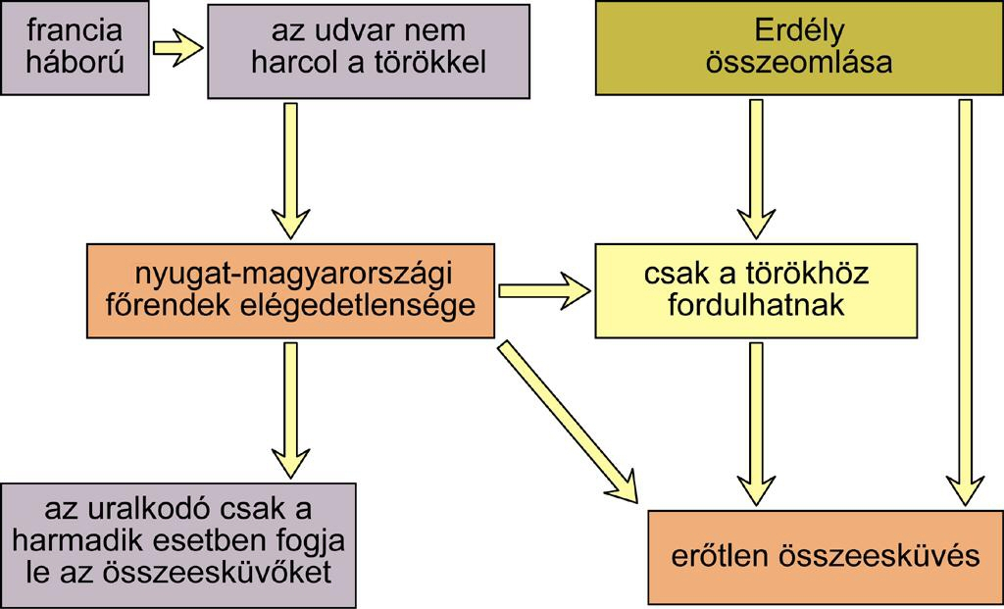
A Wesselényi-féle összeesküvés ellentmondásai
- Lipót intézkedései és társadalmi hatásuk
